第五单元 生物圈中的其他动物

第一章 动物的主要类群
一、无脊椎动物——体内没有由脊椎骨组成的脊柱
（一）腔肠动物
（1）主要特征：生活在水里，身体呈辐射对称；体表有刺细胞，有口无肛门。
（2）代表动物名称：水螅、海蛰、海葵、珊瑚虫等。
（3）水螅的纵切面示意图：
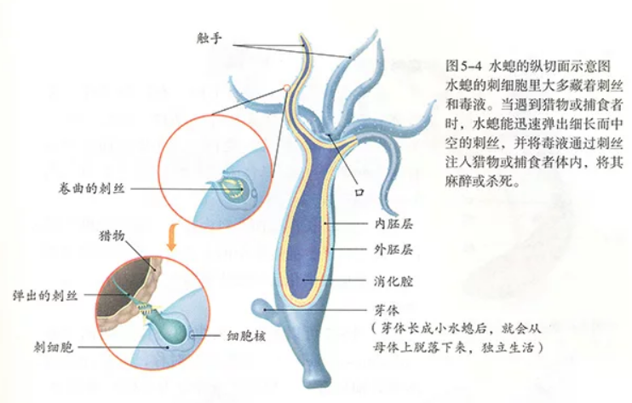

（4）水螅触手接触到水蚤时，水蚤挣扎几下不动了，为什么？
当活动的水蚤碰到水螅触手的刺针时，刺丝立即从刺细胞中弹出，把其中的毒素射向水蚤，使其麻醉，然后触手一起把水蚤送入口中。
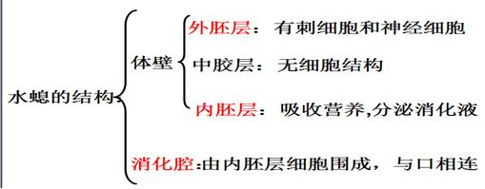
（二）扁形动物
（1）主要特征：身体呈两侧对称；背腹扁平；有口无肛门。
（2）代表动物名称：涡虫、华枝睾吸虫、血吸虫（水域感染）（中间宿主：钉螺）、绦虫（寄生部位：人体小肠内）（米猪肉：含有猪肉绦虫幼虫的猪肉）。
（3）涡虫结构示意图，
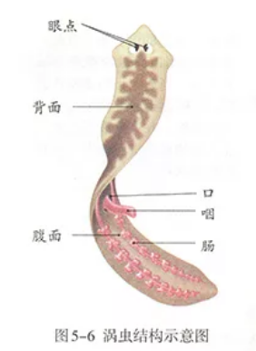


身体前端呈三角形，背部两侧有一对黑色眼点，只感光，不成像。涡虫的口位于腹面，口内有一个管状的咽，咽可伸出体外，捕食水中的小动物，食物在肠内消化，从口排出，有口无肛门。
（4）预防血吸虫病：消灭钉螺；强化粪便管理；个体防护
（三）线形动物
（1）主要特征：身体细长，呈圆柱状；体表有角质层（保护作用）；有口有肛门。
（2）代表动物名称：蛔虫、线虫、钩虫是寄生生活；秀丽隐杆线虫是自由生活。
（3）预防蛔虫：注意个人卫生（不喝不干净的生水，生的蔬菜瓜果洗净，饭前便后洗手）；严格管理粪便（不随地大小便，粪便要处理后做肥料）
（四）环节动物
（1）主要特征：身体呈圆筒状，由许多彼此相似的体节组成；靠刚毛或疣足辅助运动。
（2）代表动物名称：蚯蚓、水蛭、沙蚕等
（3）蚯蚓的外部形态：长圆柱形，身体分节（使身体更灵活），体表有黏液，腹部有刚毛，体壁有发达肌肉
（4）蚯蚓的运动：刚毛与肌肉配合，肌肉提供运动的动力，刚毛增大与土壤的摩擦力，使蚯蚓能在土壤中钻行。
身体变化：蚯蚓的前端先向前移动，身体伸长变细，前段锚定后，身体缩短变粗，拉动后端向前，逐渐向前移动。
（5）蚯蚓的呼吸：体壁毛细血管里的气体可与溶于体表黏液中的气体进行交换（气体交换示意图）。
（6）蚯蚓与人类的关系：
1、蚯蚓在土壤里活动，使土壤疏松，改良土壤；
2、能提高土壤肥力；
3、是优良的蛋白质饲料和食品；
4、处理有机废物。
（7）蚯蚓中，有环带的一端为前端
（五）软体动物（动物界第二大类群）
（1）主要特征：柔软的身体表面有外套膜，大多具有贝壳，运动器官是足(蜗牛的是腹足，河蚌的是斧足)。
（2）常见的软体动物有：河蚌、蜗牛、乌贼（贝壳退化）和章鱼（贝壳退化）
（3）与人类的关系：
有益：食用、药用（乌贼的壳：海螵蛸，鲍的壳：石决明）、工艺品
有害：有的危害农作物，传播疾病，如钉螺是日本血吸虫的中间寄主。
（4）河蚌内部结构图及相关结构
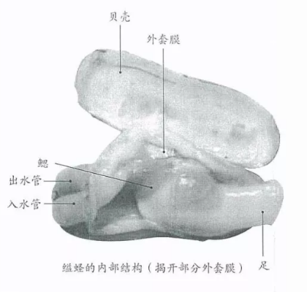

（外套膜及贝壳—保护作用；足—运动；鳃—与水流进行气体交换完成呼吸；出水管和入水管—食物和气体进出的通道。珍珠在外套膜形成，贝壳是由外套膜分泌的物质形成的）
（5）珍珠的形成：当外套膜受到微小砂粒等异物侵入时，受刺激处的上皮细胞即以异物为核，分泌珍珠质，一层又一层地将核包住，逐渐形成珍珠。
（六）节肢动物（动物界第一大类群）
（1）主要特征：体表有坚硬的外骨骼，身体和附肢都分节。
（2）代表名称：虾、蟹、蜘蛛、蜈蚣、苍蝇、蝗虫等。
（3）昆虫（地球上种类和数量最多的动物）（节肢动物中种类最多和唯一会飞的动物）
A主要特征：身体分为头、胸、腹部（头部负责感觉和摄食，有一对触角、三个单眼、一对复眼、一个口器；胸部是运动中心，有三对足，两对翅；腹部集中容纳内脏器官，有气门用于呼吸）；体表还有外骨骼。
外骨骼的优点：保护；防止体内水分蒸发。
外骨骼的缺点：会限制昆虫的发育和长大，故蜕皮。
B代表动物名称：蜜蜂、蜻蜓、蝉、瓢虫、螳螂、菜粉蝶、家蚕等。

二、脊椎动物——身体内有由脊椎骨组成的脊柱
（一）鱼类
1、鱼类的主要特征及代表动物
（1）主要特征：生活在水中，体表被有鳞片，用鳃呼吸，通过尾部和躯干部的摆动和鳍的协调作用游泳。
（2）代表动物：四大家鱼（草鱼、青鱼、鲢鱼、鳙鱼）
2、鱼所以能够在水中生活，有两个特点至关重要：
一是靠鳍游泳获取食物和防御敌害
（a.减少阻力：身体分为头部、躯干部和尾部，呈流线型。b.保护：体表有鳞片、黏液。c.运动：脊柱能支撑身体，两侧附着有发达的肌肉，靠躯干部和尾部的摆动提供动力。d.协调与平衡：鳍）
二是用鳃在水中呼吸
（当鱼的口和鳃盖后缘交替张合时，水从口流进，经过鳃丝时，溶解在水里的氧就渗入到鳃丝中的毛细血管中；而血液中的二氧化碳就从毛细血管渗出，排到水中，随水从鳃盖后缘排出体外）。
3、鱼离不开水的原因：其呼吸器官是鳃，而鳃中有许多的鳃丝，鳃丝在水中时能展开来，离开了水就不能展开，就得不到充足的氧气而死亡。
（二）两栖动物
（1）青蛙生殖和发育的特点：水中产卵，体外受精
（2）主要特征：幼体生活在水中，用鳃呼吸；成体大多生活在陆地上，也可在水中游泳，用肺呼吸，皮肤可辅助呼吸。
（3）代表动物：大鲵（娃娃鱼）、青蛙、蟾蜍、蝾螈等。
（4）青蛙的形态结构特点：①鼓膜：感知声波。②鼻孔：呼吸时气体的通道。
③四肢:前肢短小,可支撑身体；后肢发达，趾间有蹼，既能跳跃也能划水。④呼吸:用肺呼吸,同时，皮肤辅助呼吸。⑤皮肤:裸露,能分泌黏液,湿润的皮肤里密布毛细血管,可进行气体交换。
（4）生殖:青蛙将卵产在水中,在水中完成受精过程。两栖动物的生殖离不开水，还不能摆脱对水环境的依赖。
（三）爬行动物
（1）主要特征：体表覆盖角质的鳞片或甲；用肺呼吸；在陆地上产卵，卵表明有坚硬的卵壳。
（2）代表动物：蜥蜴、扬子鳄、龟、鳖、蛇，等。
（3）爬行动物因为在陆地上产卵繁殖后代，因而摆脱了对水环境的依赖，是真正的陆生脊椎动物。
（4）蜥蜴：
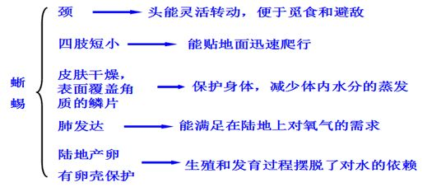
（四）鸟类
1、家鸽适于飞行生活的形态结构和生理特点
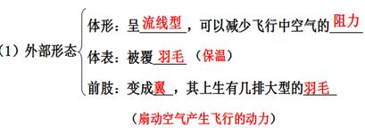
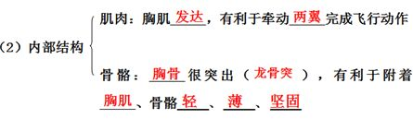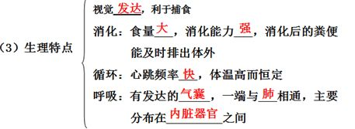

2、鸟的主要特征：被覆羽毛；前肢变成翼；有喙无齿；用肺呼吸，且有气囊辅助呼吸。

3、恒温动物：体温不随环境温度的变化而改变的动物，主要包括鸟类和哺乳动物。（恒温增强了对环境的适应能力，扩大了动物的分布范围）
变温动物：体温随周围环境的变化而改变，除鸟类和哺乳动物以外的动物。
（五）哺乳动物
1、家兔的形态结构和生理特点：
（1）形态上：体表被毛－－保温作用（恒温动物）
（2）结构上：牙齿有分化，门齿、臼齿、犬齿。牙齿分化既提高了哺乳动物摄取食物的能力，又增强了对食物的消化能力。（门齿切开食物，犬齿用于撕裂食物，臼齿适于磨碎）。
（3）生殖和发育上：胎生、哺乳（后代成活率高）
（4）神经系统发达，能够灵敏地感知外界环境的变化，对环境的复杂多变及时作出反应。
2、哺乳动物的主要特征及主要哺乳动物名称
（1）主要特征：体表被毛；胎生，哺乳；牙齿有门齿、犬齿和臼齿的分化
（2）主要哺乳动物名称：人、牛、狗、狼、猫、鸭嘴兽、袋鼠等。
3、兔（草食动物）的牙齿与狼（肉食动物）的牙齿比较 P38
（兔子的牙齿只有门齿和臼齿的分化，没有犬齿，这与其植食性有关；狼的牙齿有门齿、犬齿和臼齿的分化，犬齿发达，这与其食肉性有关）

第二章 动物的运动和行为

一、动物的运动
（1）运动系统组成
运动系统由骨、关节和肌肉构成。
a. 关节的结构
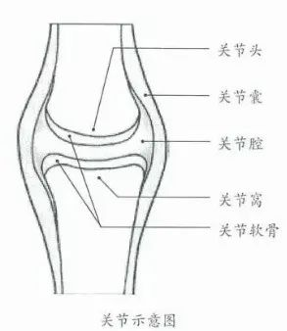

脱臼：关节头由关节窝中滑脱出来的现象。

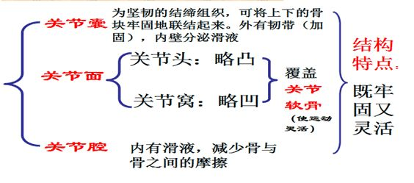
b.骨骼肌由肌腱（两端较细的呈乳白色的部分，肌腱绕关节连在不同的骨上）和肌腹（肌肉中间较粗的部分）构成。

（2）组成运动系统器官的功能：
骨—杠杆作用；关节(既牢固又灵活)—支点作用；骨骼肌—连结和动力作用
（3）运动的产生
骨骼肌特性：肌肉受到刺激会收缩，停止刺激，肌肉舒张。
运动的产生过程：骨骼肌受神经传来的刺激收缩时，会牵动骨绕关节活动，于是躯体就会产生运动。
运动并不是仅靠运动系统来完成的，神经系统起控制作用，运动需要能量，所以还需要呼吸系统、循环系统、消化系统等的协调参与。
⑷骨、关节、骨骼肌的协作
屈肘：肱二头肌收缩，肱三头肌舒张； 伸肘：肱二头肌舒张，肱三头肌收缩。
（双手自然下垂肱二头肌和肱三头肌都处于舒张状态，双手有重物都处于收缩）
动作的完成由两组肌肉共同完成。
（5）运动的意义：有利于动物寻觅食物、躲避敌害、争取栖息地和繁殖后代，以适应复杂多变的环境。
二、先天性行为和学习行为
（1）先天性行为：凡是动物生来就有的，由遗传物质所决定的行为。
（2）学习行为：在遗传物质基础上，通过生活经验和学习逐渐建立起来的行为。
（3）动物的先天性行为往往是一些简单的，出生时就必不可少的行为。
学习行为是动物不断适应多变环境，得以更好地生存和繁衍的重要保证。动物的生存环境越复杂多变，需要学习的行为就越多。
动物的学习行为是比先天性行为更高级的一种行为。
不同动物的学习能力是有差别的，动物越低等，学习能力越差，动物越高等学习能力越强。
三、社会行为
⑴特点：群体内部往往形成一定的组织，成员之间有明确的分工，有的群体中还形成等级。
如蚂蚁的成员之间有明显的分工，可以分为雌蚁、雄蚁、工蚁和兵蚁。
（2）动物群体生活的意义：群体生活有利于动物的取食和防御敌人,使动物群体更好地适应生活环境,维持个体和种族的生存。
（3）信息传递：声音、动作、接触、气味都能够起到传递信息的作用。如：蜜蜂的圆形舞和“8”字摆尾舞，表示距离和方向；蚂蚁能够利用气味来标志路线；鸟类的鸣声起着传递信息。
（4）由于物质流、能量流和信息流的存在，使生物之间的联系错综复杂“牵一发而动全身”，生物与环境才能成为统一的整体。

第三章 动物在生物圈中的作用

1． 维持生态平衡
在生态系统中的各种生物的数量和所占的比例总是维持在相对稳定的状态，这种现象叫生态平衡
2．促进生态系统的物质循环（没有动物物质循环也能正常进行）
3. 帮助植物传粉、传播种子
4.动物与仿生
长颈鹿的皮肤——飞行服（抗荷服）；蝴蝶调节体温——人造地球卫星的控温系统；蝇的复眼——蝇眼照相机；蝙蝠的回声定位系统——雷达；龟壳、蛋壳——中国国家大剧院等薄壳建筑；人脑——智能化的机器人

第四章 细菌和真菌

第一节 细菌和真菌的分布

1．菌落：由一个细菌或真菌繁殖后形成的肉眼可见的集合体（注意：菌落中的所有细菌或者真菌为同种细菌或真菌）。
2．菌落的大小、形状、颜色
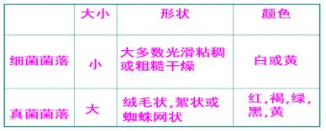
3．培养细菌、真菌的一般方法

配制培养基→高温灭菌、冷却→接种→培养
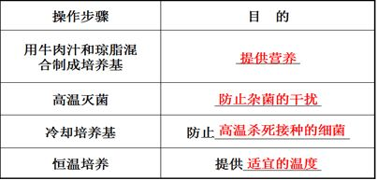
4．细菌和真菌生活必需的条件：水、营养物质、适宜的温度、一定的生存空间。

5．细菌和真菌是生物圈中广泛分布的生物。不同环境中细菌和真菌的数量不同；在有机物含量丰富的环境中，细菌、真菌的数量较多。

第二节 细菌
1．细菌的发现
列文•虎克——细菌的发现者，制作了能放大200~300倍的显微镜发现了细菌
2．细菌来源
巴斯德以鹅颈试验通过肉汤腐败现象证明细菌不是自然发生的，而是由原来已经
存在的细菌产生的。
巴斯德还发现了乳酸菌（细菌）、酵母菌（真菌），提出了巴氏消毒法，被称为“微生物学之父”
3．细菌的形态
细菌十分微小,必须在高倍镜或电镜下才能观察到。
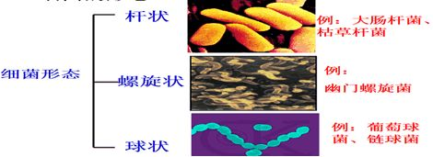
细菌都是单细胞的，有些细菌相互连接成团或长链，但每个细菌也是独立生活的。

4．细菌的结构
细菌与动植物细胞的区别：细菌只有DNA集中的区域，没有成型的细胞核和叶绿体。
没有细胞核，只有DNA集中区域的生物叫做原核生物。
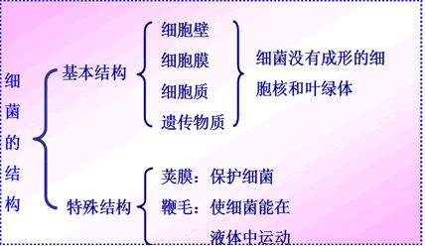

5．细菌的营养
大多数细菌体内没有叶绿体，必须分解现成的有机物获得所需的营养和能量。是生态系统中的分解者。
一部分细菌生活在活的生物体内，获取有机物，属于消费者。
少数细菌如光合细菌能进行光合作用，属于生产者。
6．细菌的生殖
细菌靠分裂进行生殖，20～30分钟分裂一次。
细菌的适应方式：环境条件不适宜时,细菌个体形成休眠体——芽孢（芽孢是细菌的休眠体，对不良环境有较强的抵抗力。）
细菌个体小、扩散迅速、快速繁殖和形成芽孢的特性，使它们几乎无处不在。

第三节 真菌
1．真菌的种类


2． 真菌的结构
（1）酵母菌的结构：酵母菌条件适宜时进行出芽生殖。
（2）霉菌的结构：青霉菌孢子青绿色、呈扫帚状
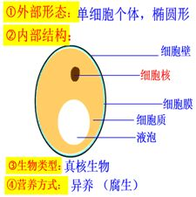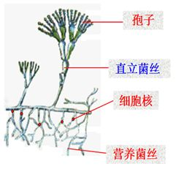
（3）蘑菇的结构
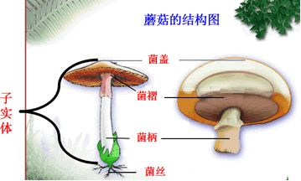
3．真菌的生殖：孢子生殖。

第四节 细菌和真菌在自然界中的作用
1．作为分解者参与物质循环（腐生：从已死的或腐烂的动植物遗体来吸取营养物质以维持生活的营养方式。）
2．引起动植物和人患病（寄生：从活的生物的体内或体表吸取营养物质以维持生活的营养方式。）
（1）细菌引起的疾病：链球菌可以使人患扁桃体炎、猩红热、丹毒等多种疾病。（2） 真菌引起的疾病
A．真菌引起人患病：皮肤癣菌病（头癣、体癣、手癣、足癣、灰指甲）。
B．真菌引起植物患病：小麦叶锈病、玉米瘤黑粉病、棉花枯萎病、水稻稻瘟病
3. 与动植物共生（有些细菌和真菌与动物或植物共同生活在一起，相互依赖、彼此有利。一旦分开，两者都不能独立生活，这种现象叫做共生。）
（1）地衣：真菌与藻类共生在一起而形成的。
（2）豆科植物的根瘤：豆科植物的根瘤中有能够固氮（将空气中的氮转化为植物能吸收的含氮物质）的根瘤菌与植物共生。
（3）牛、羊等肠内的细菌能够帮动物分解纤维素。
（4）人体大肠中的细菌能够制造维生素B12 和维生素K。

第五节 人类对细菌和真菌的利用
1. 细菌、真菌与食品的制作

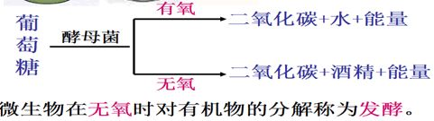
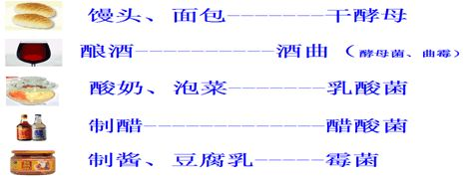
2. 细菌、真菌与食品的保存
食物腐败的原因：细菌和真菌在食物中的生长和繁殖
食品保存的重要问题：防腐
防止食品腐败变质的原理：把食品内的细菌和真菌杀死或抑制它们的生长和繁殖。
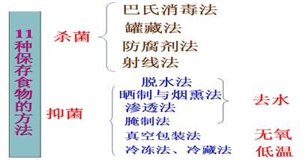
3. 细菌、真菌与疾病防治
（1） 真菌与疾病防治
有些真菌产生的可以杀死或抑制某些致病细菌的物质，称为抗生素。
常见抗生素：青霉素、链霉素、红霉素
（2） 细菌与疾病防治
转基因药品：利用现代技术手段，把其他生物的某种基因转入一些细菌内部，使这些细菌能够生产药物。
例：科学家把控制合成胰岛素的基因转入大肠杆菌内，对大肠杆菌进行大规模培养,使之大量生产治疗糖尿病的药物——胰岛素。
3．细菌与环境保护
细菌在无氧的条件下和有氧的条件下，都能将有机物分解，使污水得到净化。

第五章 病毒

1.病毒的发现过程
伊万诺夫斯基研究烟草花叶病的病因时发现比细菌还小的病原体，命名为“病毒”。（烟草花叶病毒：杆状）
2. 病毒的种类
病毒非常小，只能在电子显微镜下进行观察（形态：杆状、球状、蝌蚪状）。
（1）动物病毒：专门寄生在人和动物细胞内（流感病毒、脊髓灰质炎病毒）。
（2）植物病毒：专门寄生在植物细胞内（烟草花叶病毒）。
（3）细菌病毒：专门寄生在细菌细胞内（噬菌体）。
3.病毒的结构：有蛋白质外壳和内部的遗传物质组成，没有细胞结构。
4.病毒的繁殖方式：病毒只能寄生在活细胞里，用自己的遗传信息，利用细胞内的物质制造新的病毒。如果离开活细胞，通常变成结晶体。
5.病毒与人类的关系：
A．有害
（1）病毒能使人患病毒性疾病：艾滋病病毒、SARS病毒。
（2）病毒能使动物患病毒性疾病：禽流感病毒、口蹄疫。
（3）病毒能使植物患病毒性疾病：烟草花叶病毒、郁金香碎色病。
B.有益
（1）利用病毒杀死农业害虫。
（2）利用病毒制造疫苗，预防病毒性疾病（基本无毒或毒力高度减弱的病毒
制成疫苗，疫苗如：牛痘苗、脊髓灰质炎疫苗、狂犬病疫苗、麻疹疫苗等。）
（3）利用病毒生产药品、基因治疗。

第六单元 生物的多样性及其保护
第一章 根据生物的特征进行分类

第一节 尝试对生物进行分类
一、 植物分类的依据
以植物的形态结构作为依据，被子植物往以花、果实和种子作为重要依据。
植物的主要类群：藻类植物、苔藓植物、蕨类植物、裸子植物、被子植物。
二、动物分类的依据
以动物的形态结构和生理功能作为依据。
动物的主要类群：腔肠动物、扁形动物、线形动物、环节动物、软体动物、节肢动物、鱼类、两栖类、爬行类、鸟类、哺乳类。
三、我国特有的珍稀动物有：金丝猴、白鳍豚、朱鹮、扬子鳄
我国植物界的“活化石”：银杉、珙桐（中国鸽子树）

第二节 从种到界
4．狼的分类单位：狼种、犬属、犬科、食肉目、哺乳纲、脊索动物门的脊椎动物亚门、动物界。
5．桃的分类单位：梅属、蔷薇科、蔷薇目、双子叶植物纲、种子植物门的被子植物亚门、植物界。
6．分类单位越大，包含物种越多，但物种间的相似程度越小，亲缘关系越远；分类单位越小，包含物种越少，而相似特征越多，同种生物的亲缘关系是最密切的。
7．林奈在《自然系统》中正式提出科学的生物命名法——双名法。第一部分是属名，第二部分是种加词。均为拉丁文，斜体形式。后面命名者姓名，正体。《自然系统》是植物学史上划时代的著作，书中对生物所做的系统分类，揭示了生物之间的亲缘关系，对研究生物的进化有很大帮助。

第二章 认识生物的多样性
1、生物多样性的内涵：
（1）生物种类的多样性
（2）基因的多样性
（3）生态系统的多样性
2. 生物种类的多样性
我国是生物种类最丰富的国家之一；我国苔藓、蕨类、种子植物的种数世界第三；
我国裸子植物最丰富，是“裸子植物的故乡”。
我国脊椎动物中的鱼、鸟和哺乳动物的种数世界前列。
生物种类越丰富，生态系统结构越复杂，抵抗外界干扰、保持自身稳定的能力越强。
3. 基因的多样性
基因：DNA分子上具有特定遗传信息的片段。
每种生物都是一个丰富的基因库。
生物种类的多样性实质是基因的多样性。
我国是世界上基因多样性最丰富的国家之一，特别是家养动物、栽培植物和野生亲缘种的基因多样性十分丰富，为动植物的遗传育种提供了宝贵的遗传资源（袁隆平：杂交水稻）。
4．生态系统的多样性
多种类型的生态系统：森林、草原、荒漠、湿地、湖泊和海洋
保护生物的栖息环境，保护生态系统的多样性，是保护生物多样性的根本措施。

第三章 保护生物的多样性
1. 生物多样性面临的威胁
(1) 乱砍滥伐
(2) 乱捕滥杀
(3) 环境污染
(4) 外来物种入侵
2.保护生物多样性的主要措施
（1）建立自然保护区是保护生物多样性最为有效的措施（就地保护）
自然保护区是“天然基因库”，“天然实验室”，“活的自然博物馆”
（2）人们把某些濒危物种迁出原地，移入动物园、植物园、水族馆和濒危动物繁育中心，进行特殊的的保护和管理（迁地保护）
（3）建立濒危物种的种质库（植物的种子库、动物的精子库）以保护珍贵的遗传资源
（4）为保护生物多样性，我国相继颁布的法律和文件：（法制管理）
《中华人民共和国森林法》、《中华人民共和国野生动物保护法》、《中国自然保护纲要》。
我国还是最先加入国际《保护生物多样性公约》的国家之一。

